1 СОСТАВЛЕНИЕ СХЕМЫ ЖЕЛЕЗОБЕТОННОГО МОСТА

Проектирование конструктивной схемы моста включает в себя определение генеральных размеров сооружения, обоснование наиболее целесообразных величин его пролетов, выбор рационального типа фундаментов и опор, систем пролетных строений. От правильного решения зависят технико-экономические показатели сооружения: стоимость моста, его надежность, эксплуатационные расходы и внешний вид.
Работа по составлению конструктивной схемы моста, как правило, выполняется по следующей схеме:
- Вычерчивается продольный профиль мостового перехода.
- По заданному отверстию и определённой студентом или заданной преподавателем длине балок производится разбивка моста на пролёты.
- По заданной отметке насыпи определяется высота моста.
- По заданным геологическим условиям выбирается тип фундамента.
- По заданной толщине льда и высоте моста определяется тип опоры.
- По высоте насыпи в начале и в конце моста определяется тип береговой опоры.
- По заданному габариту проезжей части и тротуаров определяется число балок и расстояния между ними.

1.1 Профиль мостового перехода

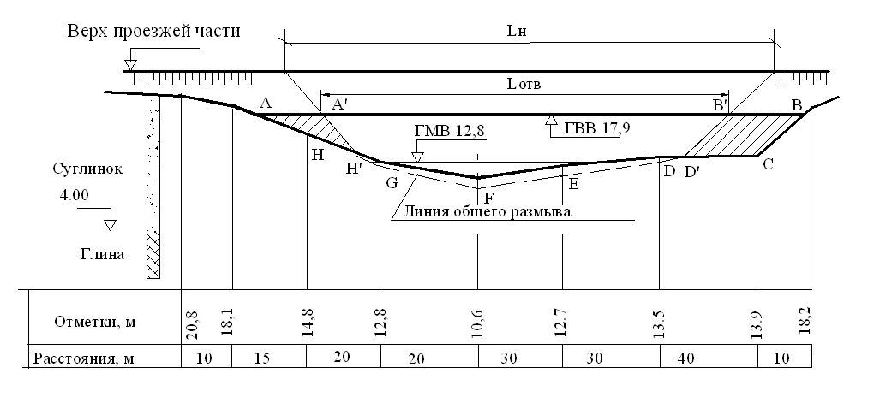
Продольный профиль по оси мостового перехода дает расположение наибольших глубин по ширине реки. Схема продольного профиля показана на рисунке 1.1.

Рисунок 1.1- Продольный профиль мостового перехода
На продольном профиле наносится геологический разрез, отметки горизонты воды в паводок и межень, горизонта ледохода и уровня верха проезжей части дороги (рисунок 1.1).
Профиль вычерчивается на листе формата А1. Вертикальный и горизонтальный масштабы принимаются одинаковыми.
На профиле откладывается заданное отверстие моста (рисунок 1.1). Согласно СП РК 3.03-112-2013 «Мосты и трубы» отверстие моста не должно быть меньше ширины устойчивого русла. Поэтому если заданное отверстие оказалось меньше ширины русла в межень, то его принимают равным этой ширине.
Проведя линии откосов конусов с уклоном 1:1,5 до пересечения с линией верха проезжей части, определяют ориентировочную длину моста по настилу Lн.

1.2 Выбор длины пролетов

Минимальную длину пролета для беззаторного пропуска ледохода следует назначать при вертикальном или слабо наклонном (>70°) режущем ребре опоры.
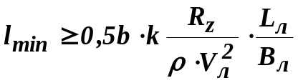 (1.2.1)
где b - ширина опоры на расчетном уровне ледохода; 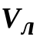- скорость движения ледяного поля, принимаемая в курсовой работе равной скорости воды в паводок; Rz - удельное расчетное давление льда на опору, принимаемое по табл. 1.1; k - климатический коэффициент, принимаемый в зависимости от региона, в курсовой работе k= 1,25; 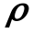- плотность воды (=1000 кг/м3); Bл - ширина реки при расчетном уровне ледохода; Lл - средний поперечный размер льдин; при отсутствии натурных данных можно принимать Lл=0,1Вл.
Длина пролетов (если она не задана) выбирается в основном из двух условий: пропуска ледохода и минимальной стоимости моста.
Минимальная длина пролета для беззаторного пропуска ледохода определяется по формуле
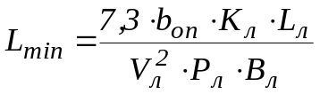 (1.2.2)
где b_{оп} – ширина опоры на расчетном уровне ледохода в м;
K_{л} – удельное расчетное давление льда на опору по таблице 1.2;
V_{л} – средняя скорость движения в м/с, принимая равной поверхностной скорости течения воды при расчетном уровне ледохода;
P_{л} – отношение площади, занятой льдом ко всей площади водной поверхности. Если нет натуральных данных, принимают P_{л} = 0,7;
B_{л} – ширина реки при расчетном уровне ледохода в м;
L_{л} – средний поперечный размер льдин, если нет натуральных данных принимают L_{л} = 0,1 B_{л}.

Таблица 1.2 – Удельное давление льда на опору
Форма режущих граней | Скорости движения льдин м/с
Форма режущих граней | 1,0 | 2,0 | 3,0
Форма режущих граней | К_{л} (т/м²)
Полуциркульная | 41 | 27 | 21
Треугольная при заострении  120⁰  90⁰  60⁰ | 36 | 24 | 19
Треугольная при заострении  120⁰  90⁰  60⁰ | 33 | 22 | 17
Треугольная при заострении  120⁰  90⁰  60⁰ | 29 | 19 | 15

В курсовом проекте наименьшую длину пролёта из условия пропуска ледохода ориентировочно можно определить по приближённой формуле
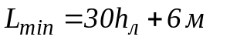,
где h_{л} – толщина льда в метрах.
Длина пролёта из условия минимальной стоимости моста будет такая, при которой стоимость одного пролета моста равна стоимости опоры. Стоимость опоры зависит от высоты моста.
Из двух значений минимальной длины пролета, определенных из условий беззаторного пропуска ледохода и экономичности, выбирают наибольшее.

1.3 Разбивка моста на пролёты

Разбивка моста на пролеты производится по заданному отверстию найденной длине моста по настилу с учетом выбранной длины пролета. Высота балки принимается равной 1/16-1/20 длины пролёта. В частности, высота предварительно напряжённых балок по типовому проекту 3.503-12 для использования одинаковой опалубки при разных длинах балок принята: при длине 12 и 15 м – 0,9 м; 18,21 и 24 м - 1,2 м; 33 м – 1,5 и 1,7 м.
Для разбивки моста на пролеты необходимо сначала определить ориентировочную длину моста по настилу Lн (рисунок 1.3). Для этого необходимо от крайней точки набранного отверстия с учётом предполагаемой толщины опор провести линию откоса конуса с уклоном 1:1,5 до пересечения с низом балки. Точка А определяет начало длины моста по настилу. Так же определяется левая точка длины моста по настилу.
Возвышение низа пролётных строений над горизонтом высокого ледохода принимается в зависимости от наличия наледных явлений и карчехода от 0,5 м до 1,5 м.
Длины пролетов следует назначать с соблюдением принципов модульности и унификации конструкций. Длины типовых пролётных строений принимаются кратными 3,0 м: 12, 15, 18, 21, 24, 33, 42 м.
Длину моста по настилу Lн перекрывают балками выбранной длины. При этом, как правило, целое число балок выбранной длины не помещается на длине L_{н}. Принимается целое число балок с увеличением или уменьшением длины моста по настилу не более чем на 10-20 % от требуемой длины. Если это условие не удовлетворяется, то в пределах конусов располагают доборные пролёты меньшей длины.
Желательно, чтобы глубина воды у левого и правого конусов была бы одинакова.
После разбивки на пролёты определяют фактическое отверстие моста. Оно равно сумме длин пролётов в свету, отсчитанной по горизонту высокой воды. В крайних пролётах расстояние отсчитывается от конуса до грани опоры.
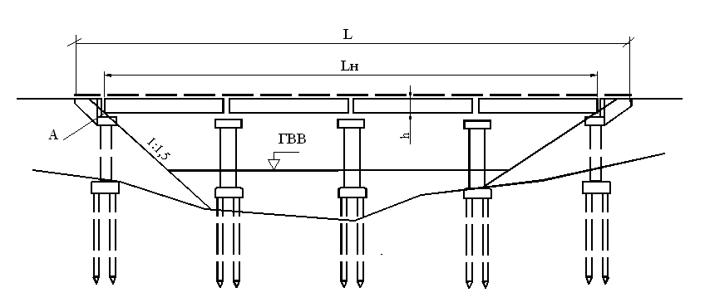
Рисунок 1.3 – К определению длины моста по настилу

1.4 Выбор типа фундаментов

По заданным геологическим условиям и глубине воды в межень определяют тип фундамента. Ниже даны рекомендации по выбору типа фундамента.

1.4.1 Фундаменты мелкого заложения
Фундаменты мелкого заложения (рисунок 1.4а) рационально применять при прочных (скальных, крупнообломочных, валуногалечниковых) грунтах, близко расположенных к поверхности дна русла и небольшой величине размыва. Высота фундамента обычно не должна превышать 5-6 м. Подошва фундамента должна быть заглублена ниже линии местного размыва на величину не менее 2,5 м. В скальных грунтах подошва фундамента заглубляется в скалу на 0,25 м, так как верхний слой скалы часто имеет трещиноватую или выветрившую структуру пониженной прочности. Верхний обрез фундамента располагается на 0,5 м ниже ГМВ в русле, а на поймах ниже уровня поверхности грунта после его размыва. При грунтах, подверженных морозному пучению (т.е. во всех случаях, кроме скальных, гравелистых и крупнопесчанных грунтов) подошва фундамента должна быть расположена на 0,25 м ниже глубины промерзания.

1.4.2 Свайные фундаменты из забивных железобетонных свай.
Свайные фундаменты на забивных железобетонных сваях (рисунок 1.4 б) рационально применять при глубине воды в межень не более 3 м и грунтах, допускающих забивку свай. К таким грунтам относятся все грунты кроме скальных, полускальных, валуно-галечниковых и твердых глин.
Свайные фундаменты устраиваются в виде высоких и низких свайных ростверков. На реках, где наблюдается значительное истирающее действие наносов, рекомендуется устраивать низкий свайный ростверк. К таким рекам относятся реки с быстрым течением, с песчаными и галечниковыми грунтами. В этом случае подошва плиты низкого свайного ростверка располагается не менее чем на 1,5 м ниже линии местного размыва.
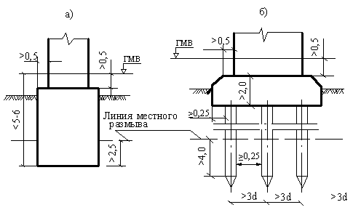
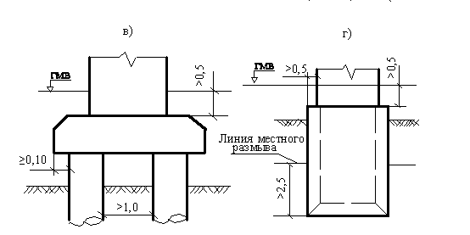
Рисунок 1.4 – Типы фундаментов промежуточных опор

Требования к расположению обреза плиты ростверка те же, что и для фундаментов на естественном основании. Низ плиты высокого ростверка располагают ниже горизонта ледостава и ГНЛ на толщину льда плюс 0,25 м.
Глубина погружения висячих свай ниже линии местного размыва определяется расчетом. В курсовом проекте глубина их погружения принимается равной 8 м в крупных и средних песчаных грунтах, а также глинистых грунтах при показателе текучести 0-0,2. При мелких и пылеватых песках, а также глинистых грунтах при показателе текучести 0,5-0,8 глубина погружения принимается равной до 15 м.
Минимальная глубина погружения сваи – 4 м ниже линии местного размыва.
Ориентировочное число свай в фундаменте при габаритах Г-8, Г–11,5 можно принять следующим:
- при пролете 20 м – 12 – 16, при пролете 40 м –30– 40. Первая цифра относится к габариту Г-8, вторая к Г-11,5.

1.4.3 Фундаменты на сваях-оболочках
Фундаменты на сваях-оболочках (рисунок 1.4в) рационально применять при грунтах не допускающих забивку свай, значительных нагрузках на опору (при пролетах более 30 м), при глубине воды в межень от 3 до10 м, а также в случае столбчатых безростверковых опор. Оболочки применяют диаметром 1,6; 2,0 и 3,0 м.
Оболочки диаметром 1,6 и 2 м допускают погружение в любые грунты за исключением скальных и валуногалечниковых при диаметре валунов размером до 0,3 м.
Оболочки диаметром 3,0 м успешно используются в валуногалечниковых грунтах с размером валунов до 0,8 м.
Не рекомендуется применять сваи-оболочки в глинистых грунтах из-за трудности извлечения грунта из оболочки. Фундаменты на оболочках применяются в виде высокого и низкого ростверка.
Для защиты оболочек от истирающего действия наносов применяют стальные кожухи или покрытие на основе эпоксидных смол.
Глубина погружения оболочек определяется расчетом. В курсовом проекте глубина погружения принимается равной 12 м в крупнопесчанных, гравелистых и галечниковых грунтах, а также глинистых грунтах при показателе текучести 0-0,2. При мелких и пылеватых песках, а также глинистых грунтах при показателе текучести 0,5-0,8 глубина погружения принимается равной 18 м.
Минимальная глубина погружения оболочки 4 м ниже линии местного размыва. Если при достижении оболочкой скального грунта ее глубина погружения меньше 4 м, то производят забуривание оболочки в скалу на глубину 1,5- 2 м.
Ориентировочное число свай оболочек в фундаменте при габаритах Г-7 - Г-11,5 и диаметре оболочек 1,6 м можно принимать следующим: при пролете 20 м –2, при пролете 40 м – 4. При других диаметрах количество оболочек можно принимать пропорционально площади сечения оболочек.

1.4.4 Фундаменты на опускных колодцах
Фундаменты на опускных колодцах (рисунок 1.4г) применяют в тех же условиях, что и фундаменты на сваях-оболочках. В настоящее время, как правило, применяют оболочки. Опускные колодцы применяют в основном при недостаточной глубине погружения оболочек. В частности, когда толщина слоя грунтов, лежащих на скале менее 4 м.

1.4.5 Фундаменты на буровых сваях
Фундаменты на буровых сваях (рисунок 1.4в) можно применять при любых грунтах. Обычно их применяют при сложных геологических условиях, когда другие виды фундаментов не применимы, например, при проходке тонких полускальных и скальных слоев грунта в валуно-галечниковых грунтах с валунами размером более 80 см, а также в глинистых грунтах с показателем текучести меньше 0,5. Диаметр буровых свай 1,2; 1,5 и 1,7 м.

1.5 Выбор типа опор

1.5.1 Промежуточные опоры
Тип опор выбирается в зависимости от высоты опоры, толщины льда и длины пролёта.
Гибкие свайные или стоечные опоры применяют при малой высоте опор, малой длине пролета и небольшой толщине льда (таблица А1, рисунок А1.1,2). Для свайных опор необходимо учитывать вид грунта для возможности забивки свай.
Столбчатые безростверковыее опоры (таблица А1, рисунок А1. 3,4,5) применяют при толщине льда до 1,0 м. Как правило, столбы выполняют из оболочек. При большой высоте опор столбы могут выполняться ступенчатыми из оболочек разного диаметра. В зависимости от интенсивности ледохода диаметр столбов принимают от 1,0 до 2,0 м. При малой ширине моста опоры и малой интенсивности ледохода опоры могут быть одностолбчатыми. На столбы устанавливается железобетонный ригель с консолями. Расстояние между столбами и длины консолей выбираются из условия равенства положительных и отрицательных изгибающих моментов, то есть около 0,6 от длины ригеля. Расстояние между столбами, как правило, не превышает 6 м.
Опоры-стенки применяются при длине пролетов до 30 м. Они могут быть сборными из вертикальных блоков, монолитными и сборно- монолитными (таблица А1, рисунок А1.6).
В Казахстане широкое применение нашли сборно- монолитные опоры конструкции Каздорпроекта (таблица А1, рисунок А1,11).
Массивные монолитные, сборные и сборно-монолитные опоры применяются при значительных длинах пролетов и больших продольных горизонтальных нагрузках на опору, в частности в неразрезных пролетных строениях, когда на опоре расположена шарнирно неподвижная опорная часть (таблица А1, рисунок А.1.7, А.1.8).
При значительной высоте опор и большой толщине льда применяют облегченные опоры со столбчатой надстройкой (таблица А1, рисунок А1,9).
Массивные опоры часто применяются на несудоходных реках, а также на реках низких судоходных категорий при большой толщине льда.
Ширину опор балочных мостов можно принимать ориентировочно для пролета 20 м – 1,2 м; 40 м – 1,5 м; 60 м – 1,6 м; 100 м – 2,5 м.
Длина опоры (или ригеля) поперек моста превышает расстояние между осями крайних балок на 1,4 – 2,0 м.
Обрезы фундаментов выполняют шире опоры не менее чем на 0,5 м в каждую сторону (рисунок 1.4).

1.5.2 Береговые опоры
Береговые опоры (устои) могут быть необсыпные и обсыпные. При устоях необсыпного типа конус располагается в пределах длины самого устоя и его подошвы (рисунок А2.8). Для обсыпных устоев характерно, что конус насыпи входит в пролет (рисунок А2.9). Обсыпные устой требуют меньшего расхода бетона, однако при этом увеличивается длина моста при заданном отверстии.
В качестве необсыпных устоев часто применяются устои с обратной стенкой (таблица А2, рисунок А2.8). Они могут быть целесообразны при высоте насыпи до 6 м. Могут применяться также сборные железобетонные устои в виде подпорной стенки, закрепленной анкерной плитой, которая расположена за пределами конуса обрушения (таблица А2, рисунок А2.13). Для удержания бокового активного давления грунта устраивают обратные стенки, опирающиеся на фундамент.
В качестве обсыпных устоев для небольших крайних пролетов могут применяться свайные и стоечные опоры (таблица А2, рисунок А2.1, А2.2, А2.4). При больших пролетах и высотах насыпи применяются обсыпные монолитные устои (рисунок А2.9, А2.10). Однако, в настоящее время стремятся применять сборные устои. В качестве таковых применяются устои с вертикальными стенками (рисунок А2.6) и столбчатые из свай оболочек или стоек (рисунок А2.7). Применение таких устоев значительно уменьшает активное давление грунта на опору. Поверх стенок или столбов укладывается железобетонный ригель. При значительных высотах насыпи кроме вертикальных стоек применяют наклонные стойки меньшего поперечного сечения (рисунок А2.5, А2.12). Устои диванного типа (рисунок А2.11) применяют в случае разрезных пролетных строений и малой осадке насыпи.
При проектировании фасада монолитного обсыпного устоя определяют положение и размеры подферменной площадки по строительной высоте пролетного строения, размеров подферменников и опорных частей. Откос конуса необсыпных устоев проводится с уклоном 1: 1,25 на первых 6 м, 1:1,5 на вторых 6 м и 1:1,75 на следующих 6 м. На подтопляемых откосах уклон должен быть не более 1:1,5. При высоте насыпи более 12 м уклон должен быть не более 1: 1,75 в пределах всего конуса.
Откосы конусов обсыпных устоев в пределах подтопления должны быть не круче 1:1,5. Откосы конусов должны проходить ниже подферменной площадки или верха боковых стенок, ограждающих шкафную часть, не менее чем на 0,4 м.
Для удержания бокового, активного давления грунта устраивают в обсыпных устоях открылки, а в не обсыпные обратные стенки (рисунок 1.5). Открылки и обратные стенки должны входить в конус на величину не менее 0,75 м при высоте насыпи до 6 м и не менее 1,00 м при высоте насыпи более 6 м. Для уменьшения длины открылков используют боковые щиты.
В обсыпных устоях линия пересечения поверхности конуса с передней гранью устоя должна быть расположена выше ГВВ не менее чем на 0,5 м.
Для плавного въезда на мост и для уменьшения нагрузки на устой от давления грунта устраивают переходные плиты.
Конуса насыпи за устоями отсыпается из дренирующих грунтов. Длина такой отсыпки должна быть поверху не менее высоты насыпи плюс 2 м, по низу не менее 2 м.
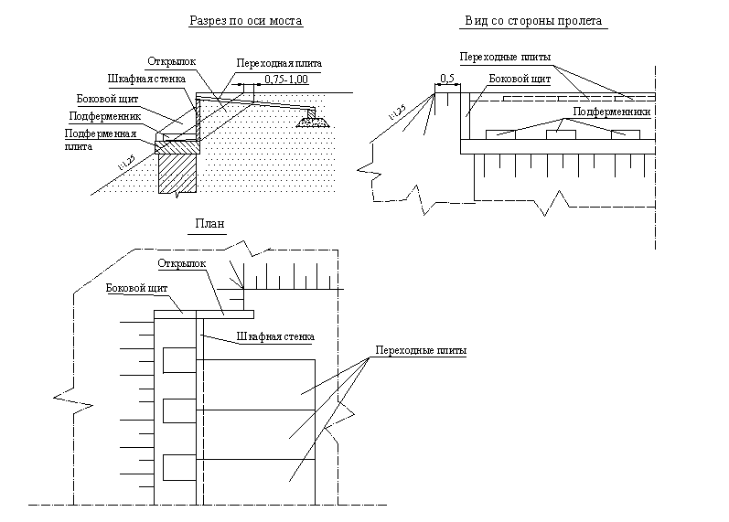
Рисунок 1.5 – Схема сопряжения моста с насыпью для обсыпного устоя

Откосы конусов должны быть укреплены на всю высоту насыпи.
Ширина насыпи на протяжении 10 м от задней грани устоев должна быть не менее расстояния между перилами плюс 0,5 м с каждой стороны моста.

Таблица А1 - Область применения различных типов промежуточных опор

№  п/п | Наименование опор | № схемы по рисунку А.3 | Наибольшая высота опоры,  м | Наибольшая длина пролета,  м | Наибольшая толщина льда,  м | Примечание
1 | 2 | 3 | 4 | 5 | 6 | 7
1 | Свайная однорядная | 1а | 5 | 15 | 0,2
2 | Свайная двухрядная | 1б | 8 | 15 | 0,2
3 | Свайная однорядная с защитной облицовкой | 2а | 6 | 15 | 0,5
4 | Свайная двухрядная с защитной облицовкой | 2б | 8 | 15 | 0,8
5 | Одностолбчатая безростверковая из свай–оболочек d=1,6-2 м. | 3 | 10 | 33 | 0,6 | В прямых и косых мостах, на суходолах при ширине моста до 12 м
6 | Двухстолбчатая безростверковая из свай оболочек d=1,6-2 м | 4 | 12 | 42 | 1,0
7 | Двухстолбчатая безростверковая из свай оболочек d=1,6-2 м с диафрагмой на уровне ледохода. | 5 | 12 | 42 | 1,2
8 | Опора-стенка из вертикальных блоков | 6 | 10 | 33 | 1,0
9 | Массивная монолитная или сборная | 7 | любая | любая | любая | На несудоходных реках, на судоходных с пролетами более 80 м
10 | Облегченная сборная или монолитная с железобетонным ригелем | 8 | любая | 84 | любая | Для ребристых и коробчатых пролетных строений

Продолжение таблицы А1
1 | 2 | 3 | 4 | 5 | 6 | 7
11 | Облегченна сборно-монолитная  со столбчатой надстройкой | 9 | любая | 84 | любая | Для ребристых и коробчатых пролетных строений.  Высота столбчатой надстройки  3-10 м
12 | Двухстолбчатая опора на  Фундаменте любого типа | 10 | 10 | 42 | 0,8
13 | Опора для столбчатых пролетных строений типа ПРК | 11 | любая | 63 | любая | Высота столбчатой надстройки 3-6 м
14 | Опора рамных мостов | 12 | любая | 150 | любая
15 | Сборно- монолитная опора  института «Каздорпроект» | 13 | 10 | 33 | 1,0

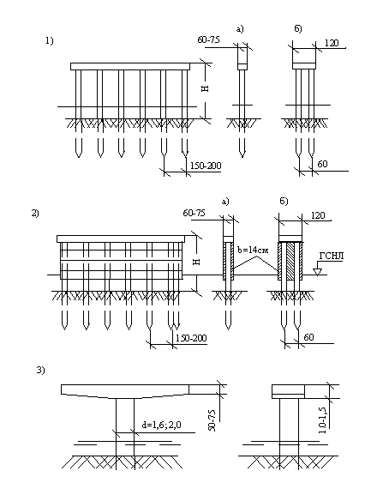

Рисунок А1, лист 1 – Схемы промежуточных опор

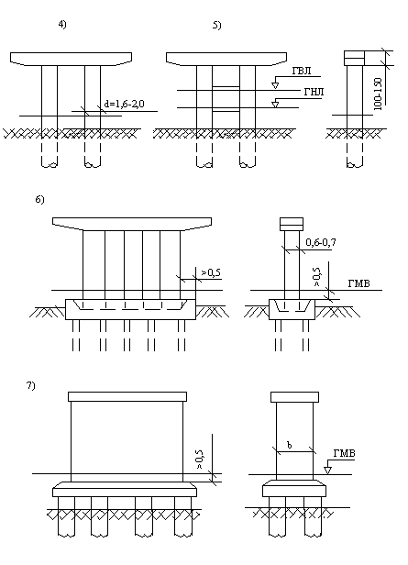

Рисунок А1, лист2 – Схемы промежуточных опор
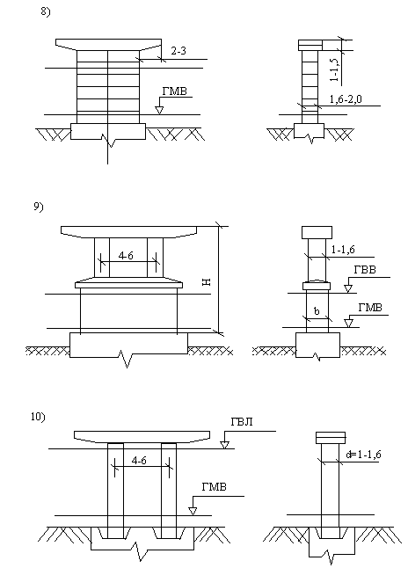

Рисунок А1, лист 3- Схемы промежуточных опор

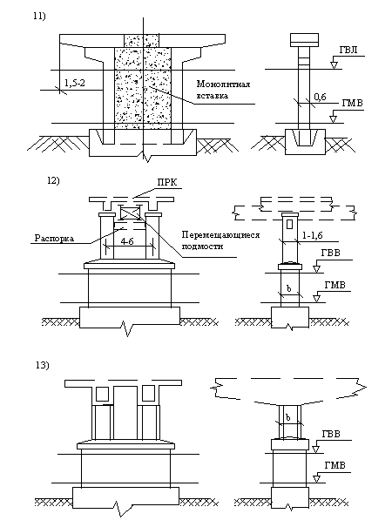
Рисунок А1, лист 4 - Схемы промежуточных опор

Таблица А2 – Область применения различных типов береговых опор

№  схемы по рисунку А.4 | Наименование опоры | Наибольшая  высота опоры в м | Наибольший  пролет в метрах
1 | Свайная однорядная | 2,0 | 20
2 | Свайная двухрядная | 3,0 | 40
3 | Свайная козловая | 6,0 | 40
4 | Стоечная однорядная | 3 | 30
5 | Стоечные козловые | 10,0 | 40
6 | Сборная опора из стенок | 12 | 60
7 | Опоры на оболочках | 12,0 | 60
8 | Монолитный устой  с обратными стенками | 6 | Любой
9 | Монолитный  обсыпной устой | 20 | Любой
10 | Монолитный  обсыпной устой с проемом | 20 | любой
11 | Диванный устой* | 20 | 42
12 | Устой на сваях-оболочках  с подкосом | 15 | 60
13 | Необсыпной устой с анкером | 4 | 33

* Применяется только для разрезных и консольных внешне статически определимых пролетных строений.

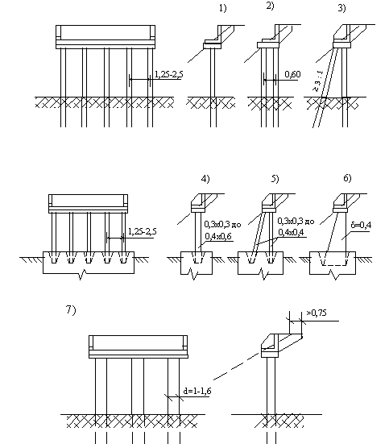

Рисунок А2, лист1 – Схемы береговых опор
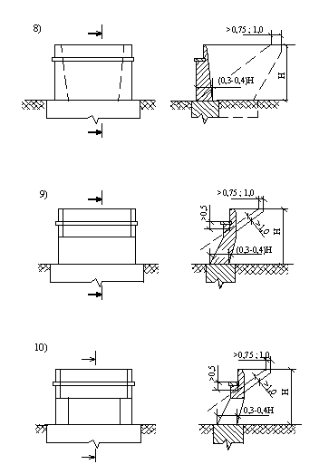

Рисунок А2, лист 2 – Схемы береговых опор

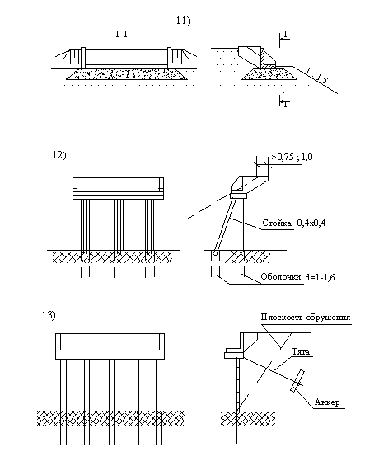

Рисунок А2, лист 3 - Схемы береговых опор

